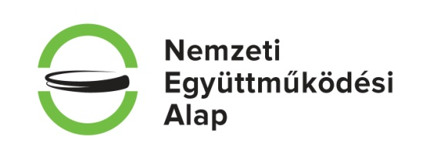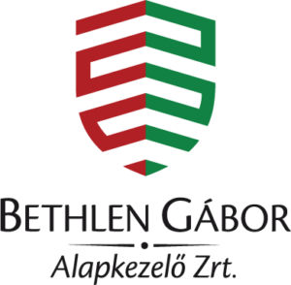
Támogatásával valósul meg a Smaragd Sclerosis Multiplexes Betegek Egyesülete szervezésében.

A rendezvényre történő utazási költséget a Magyar Sclerosis
Multiplexes Betegek Szövetsége támogatja.

A részvétel ingyenes, de a COVID 19 vírusra való tekintettel korlátozott, regisztráció szükséges!

Jelentkezés határideje: 2020. augusztus 31.
smaragdsme@gmail.com vagy

Kalló Julianna SM elnök +36-70-5248393

„A való világban az ember valóra válhatja a saját csodáit”
Richelle Meaad
MEGHÍVÓ
Országos SM Nap
2020. szeptember 12.
Smaragd SM Egyesület
Helyszín: Aranyhomok Business City Wellness Hotel
Kecskemét, Kossuth tér 3.
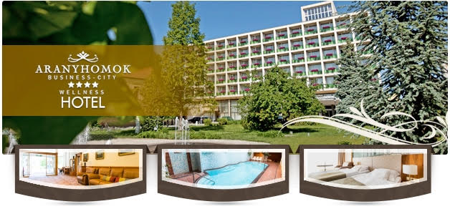

„ A legnagyobb sikereket akkor fogjuk elérni,
amikor képessé válunk arra, hogy másokon segítsünk .”
Charles Francis Haanel
Fővédnök: Dr. Mák Kornél
Bács-Kiskun Megyei Önkormányzat alelnöke

Védnök: Furcsa Józsefné
MSMBSZ elnöke

2020.09.12.

9.00. - 9.50 érkezés, regisztráció

9.50 Szabó Sándor tanár, tárogatós

10.00 Köszöntő, Megnyitó

Dr. Mák Kornél BKMÖ alelnöke

Furcsa Józsefné MSMBSZ elnöke

Nyikora Péterné NEA TF kollégiumi civil delegált

Kalló Julianna Smaragd SM Egyesület elnöke

Szakmai és ismeretterjesztő előadások:

10.30 „ Foglalkozási Rehabilitáció lehetőségei napjainkban”
Daczi Péter szakmai vezető
Szociális és Gyermekvédelmi Főigazgatóság

10.55 „ Aktualitások az SM kezelésében”
Dr. Jobbágy Zita főorvos SM központvezető
11.25 „Interaktív beszélgetés az SM pszichés tüneteiről és azok kezeléséről”
Dr. Baka Gabriella pszichiáter

12.00 Aranyhomok előtti főtéren közös fotó
Ökumenikus áldás

13.00 Ebéd
14.00 Kulturális program
„ Jolika beszól”
Bach Szilvia humorista

15.00 Városközponti városnézés
16.00 Hazautazás

